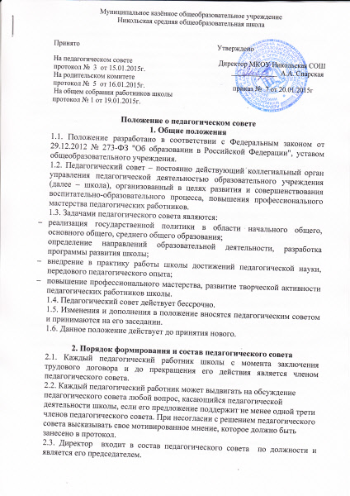

2.4. Председатель педагогического совета:
- организует деятельность педагогического совета;
- организует подготовку и проведение заседания педагогического совета;
- определяет повестку дня педагогического совета;
- контролирует выполнение решений педагогического совета.
2.5. Председатель назначает секретаря педагогического совета сроком на один год. Секретарь педагогического совета ведет всю документацию педсовета и работает на общественных началах.
2.6. На заседания педагогического совета могут приглашаться представители других коллегиальных органов управления школы, общественных организаций, родители (законные представители) обучающихся, обучающиеся и др. с правом совещательного голоса.
2.7. Необходимость их приглашения определяется председателем педагогического совета в зависимости от повестки дня заседаний.
2.8. Педагогический совет работает по плану, являющемуся составной частью годового плана работы школы.
2.9. Заседания педагогического совета созываются, не менее одного раза в четверть.
2.10. Педагогический совет взаимодействует с другими коллегиальными органами управления школы.

3. Компетенции и ответственность педагогического совета
3.1. Педагогический совет:
- участвует в управлении школой;
- принимает локальные нормативные акты школы в пределах своей компетенции, решает вопрос о внесении в них необходимых изменений и дополнений;
- разрабатывает образовательную программу и программу развития школы;
- определяет основные направления развития школы, повышения качества и эффективности образовательного процесса;
- принимает решения о создании спецкурсов, факультативов, кружков и др.;
- совершенствует организацию образовательного процесса школы:
- дает рекомендации директору школы по вопросам, связанным с ведением образовательной деятельности школы;
- обсуждает и рекомендует к утверждению проект годового плана работы школы;
- обсуждает вопросы содержания, форм и методов образовательного процесса, планирования педагогической деятельности школы;
- организует выявление, обобщение, распространение, внедрение передового педагогического опыта среди педагогических работников школы;
- рассматривает вопросы организации дополнительных образовательных услуг воспитанникам и обучающимся, в том числе платных;
- рассматривает вопросы повышения квалификации, переподготовки, аттестации педагогических кадров;
- рассматривает ходатайства директора школы о награждении педагогических работников почетными грамотами, отраслевыми наградами;
- вносит предложения о распределении стимулирующей части фонда оплаты труда;
- осуществляет текущий контроль успеваемости и промежуточной аттестации обучающихся;
- определяет сменность занятий в школе;
- принимает решение о допуске учащихся к итоговой аттестации, предоставлении обучающимся, имеющим соответствующие медицинские показания, возможности сдать экзамены в «щадящем режиме»;
- принимает решение о переводе учащихся в следующий класс или об оставлении их на повторный год обучения;
- принимает решение о выпуске учащихся и выдаче соответствующих документов об образовании;
- определяет порядок разработки, утверждения и периодической корректировки индивидуальных учебных планов учащихся;
- принимает решения о требованиях к одежде обучающихся;
- принимает решение о награждении обучающихся (воспитанников) за успехи в обучении грамотами, похвальными листами, медалями;
- принимает решение о мерах педагогического и дисциплинарного воздействия к обучающимся в порядке, определенном законодательством РФ и уставом школы;
- принимает решения об отчислении обучающегося в соответствии с законодательством РФ;
- заслушивает информацию и отчеты педагогических работников школы, доклады представителей организаций и учреждений, взаимодействующих со школой по вопросам образования и воспитания подрастающего поколения, в том числе сообщения о проверке соблюдения санитарно-гигиенического режима образовательного учреждения, об охране труда, здоровья и жизни обучающихся (воспитанников) и другие вопросы образовательной деятельности школы;
- вовлекает родителей (законных представителей) в образовательный процесс;
- взаимодействует с родителями (законными представителями) обучающихся по вопросам организации образовательного процесса,
- поддерживает общественные инициативы по совершенствованию обучения и воспитания обучающихся.
3.2. Педагогический совет несет ответственность за:
- выполнение своего плана работы;
- соответствие принятых решений законодательству Российской Федерации об образовании;
- принятие конкретных решений по каждому рассматриваемому вопросу, с указанием ответственных лиц и сроков исполнения;
- выполнение принятых решений на своих заседаниях;
- объективную оценку результативности деятельности членов педагогического коллектива.

4. Порядок принятия решений
4.1. Решения Педагогического совета принимаются большинством голосов при наличии на заседании не менее двух третей его членов (если процесс голосования не оговорен специальным положением). При равном количестве голосов решающим является голос председателя педагогического совета.
4.2. Организацию выполнения решений педагогического совета осуществляет председатель и ответственные лица, указанные в решении. Результаты этой работы сообщаются членам педагогического совета на последующих его заседаниях.
4.3. Отдельные решения педагогического совета принимаются с участием других коллегиальных органов управления школой. Решения об отчислении обучающихся, о распределении стимулирующих выплат, о награждении обучающихся и работников школы принимаются по согласованию с директором школы.
4.4. Решения педагогического совета являются рекомендательными для коллектива школы.
4.5. Решения педагогического совета, утвержденные приказом школы, являются обязательными для исполнения.

5. Документация педагогического совета
5.1. Решения, принятые на заседании педагогического совета оформляются протоколом.
5.2. В книге протоколов фиксируется:
- дата проведения заседания;
- количественное присутствие (отсутствие) членов педагогического совета;
- Ф.И.О, должность приглашенных участников педагогического совета;
- повестка дня;
- ход обсуждения вопросов;
- предложения, рекомендации и замечания членов педагогического совета и приглашенных лиц;
- решения педагогического совета.
5.3. Протоколы подписываются председателем и секретарем педагогического совета.
5.4. Нумерация протоколов ведется от начала учебного года.
5.5 Книга протоколов педагогического совета школы входит в его номенклатуру дел, хранится в школе постоянно и передается по акту.
5.6. Книга протоколов педагогического совета пронумеровывается постранично, прошнуровывается, скрепляется подписью директора и печатью школы.

